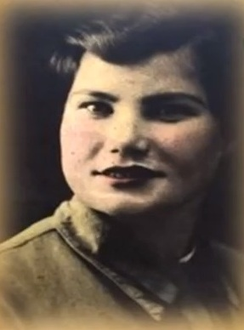**Чье лицо у войны?**

Не только на долю мужчин выпали тяготы военных лет. Анна Егоровна Щипанова, коренная кузнечанка, родилась 14 сентября 1919 года. Закончила дошкольное отделение педагогического училища и стала работать воспитательницей в дошкольном детском доме. Война напрямую вторглась в ее судьбу 3 мая 1942 года: Анну призвали в армию и отправили в Ульяновск в запасной полк связи. Обучение здесь длилось полгода, после чего молодая связистка оказалась в Похвистневе, где формировался полк связи. С этим 291-м отдельным полком Анна попала на Курскую дугу, потом оказалась в Польше. Здесь из роты связи ее перевели в шестой смешанный полк бомбардировщиков, которым командовал Герой Советского Союза генерал-майор Антошкин. Комполка так и погиб в бою на своем самолете…

В Германии Анне пришлось обучать своему мастерству вновь призванное армейское пополнение.

Домой, в Кузнецк, она вернулась 25 ноября 1945 года. Ее боевые награды – медали «За оборону Варшавы», «За взятие Кенигсберга», орден Отечественной войны 1-й степени.

Двадцать лет после войны Анна Егоровна проработала связисткой на аэродроме ДОСААФ. В пятьдесят девять лет перешла работать в Дом ребенка. В прошлом году бывшая фронтовичка отметила свой 100-летний юбилей, но держится она вполне еще бодро: живет в родительском доме, охотно читает газеты и книги, на здоровье особо не жалуется. На снимке Анне – двадцать шесть лет, фотографировалась она 10 января 1945 года в городе Белосток.

***Правнук Сергей Якименко***